# Systemsekvensdiagrammer

Efter vores tilstandsdiagrammer, som gav et godt indblik i processerne, som aktørerne har mulighed for at foretage sig, i forbindelse med udførelse af diverse opgaver, går vi videre til system sekvens diagrammer(SSD). I disse, går vi skridtet videre og viser de valgte metodenavne og hvornår de interagerer med systemet. Det vil desuden tydelig fremgå, hvornår funktioner vil være indkapslet i loops, alternates eller er muligheder, som aktøren blot kan vælge at gøre.

De udvalgte SSD’er, er baseret på vores tilstandsdiagrammer, da vi igen finder at dette er de højest prioriterede funktioner, som skal laves i de tidlige sprint.

## Opret kunde profil

Aktøren til oprettelse af kunde profil er kunder og medarbejder. Medarbejdere er medtaget, da de via ERP-systemet skal være i stand til at oprette profiler for kunder, som de har haft kontakt med enten via telefon eller i butikken.

I SSD’en har vi de tre metoder, som indgår i oprettelsen af en profil, den første metode opretProfil() fører aktøren til profil oprettelses skemaet, hvilket herefter skal udfyldes. Når dette er gjort vil aktøren gemme informationen, dette sker ved et kald til gemProfil(). Metoden gemProfil() kan så enten svare tilbage at profilen er oprettet eller melde fejl, hvilket vil føre til infoMangler() metoden. Denne vil så tage stilling til hvorledes der er fejl i profiloprettelsen og melde til aktøren, hvad der måtte mangle eller være udfyldt forkert.

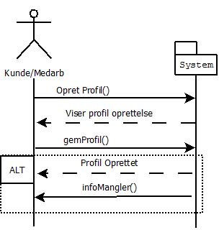

## Opdater kunde profil

Opdatering af profil har den pre-condition at aktøren er logget ind, uden dette kan det ikke lade sig gøre at komme ind på deres profil.

Som ved vores tilstandsdiagrammet, minder denne SSD også meget om scenariet til opret profil, blot med den væsentlige forskel at du har her en profil og har valgt at logge ind og redigere oplysningerne i den, frem for at skulle udfylde dem fra ny.

Metoden redigerProfil() vil kalde informationen frem for den aktør der er logget ind eller valgt og gøre dette redigerbar. Herefter kan aktøren vælge at ændre oplysningerne og gemme dem ved hjælp af gemAendringer() metoden. Igen har vi en mulighed for at der kan være information, som er udfyldt forkert eller mangler og disse tilfælde skal metoden infoMangler(), som er beskrevet under oprettelse af kunde profil kaldes. Metoden genbruges dermed i dette scenarie.

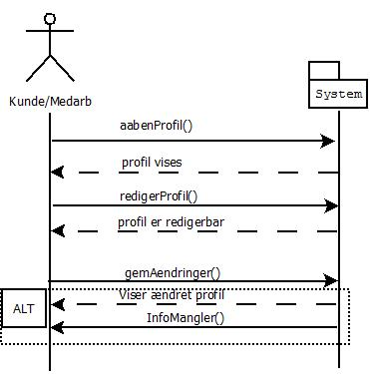

## Oprettelse af ordre

Oprettelsen af ordre har vi tidligere beskrevet som en lang proces, I SSD’erne vælger vi derfor at dele denne op i to diagrammer, med den ene som pre-condition. Dette gøres for at mindske kompleksiteten af diagrammet og for at vise at den første kan gøres uafhængigt af den anden, såfremt der i senere tilfælde skal aktører ind, som vil bestille på anden vis end private kunder.

Diagrammerne, som ordre oprettelsen er delt op i, er valget af vare og bestillingsdelen.

I det første diagram, hvor aktøren foretager søgning og valg af vare, er dette omkredset af et loop. Dette gøres fordi aktøren ikke skal tvinges til at gå videre til bestillingen før end de har valgt alle de varer, som de måtte ønske at bestille. Denne del indeholder også et alternativt scenarie, da det ikke er garanteret at der ved en søgning kommer et resultat tilbage. Hvorvidt dette er fordi aktøren har stavet varens navn forkert eller blot at varen ikke eksisterer, tages der ikke hensyn til. Vi har i dette system ikke tænkt os at implementere rette mekanismer, der vil spørge ind til, hvorvidt det var noget lignende, som aktøren mente.

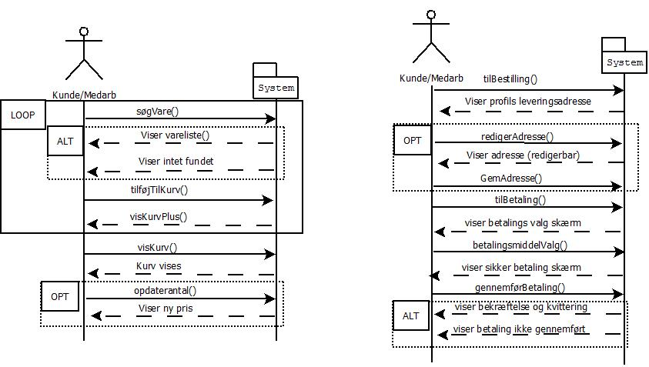

## Oprettelse af vare

Oprettelsen af en vare er ikke en kompliceret proces og den minder igen meget om hvad der foregik på tilstandsdiagrammet. Til forskel er der dog her ikke en hændelser taget med, som ikke har med funktioner at gøre. Som i de foregående SSD’er betyder dette at der ikke medtages hændelser, som ikke involverer aktivering af en metode.

